Chương 1. Bài toán và dữ liệu
Nhận dạng cảm xúc qua giọng nói (Speech Emotion Recognition – SER) là bài toán phân loại trạng thái cảm xúc của người nói dựa trên tín hiệu âm thanh. Trong dự án này, bài toán được xây dựng dưới dạng bài toán phân loại đa lớp, với mục tiêu xác định cảm xúc của người nói từ các đoạn audio tiếng Việt.
Cụ thể, hệ thống cần phân loại mỗi mẫu âm thanh vào một trong bốn nhãn cảm xúc: happy, neutral, angry, sad. Đầu vào của hệ thống là các file audio đơn kênh, thời lượng ngắn, được ghi trong điều kiện khác nhau về người nói, ngữ điệu và cường độ cảm xúc. Đầu ra là nhãn cảm xúc tương ứng cho mỗi đoạn âm thanh.
Dataset được sử dụng trong dự án là ViSEC, một bộ dữ liệu tiếng Việt phục vụ cho bài toán nhận dạng cảm xúc qua giọng nói. Dataset gồm 5280 mẫu audio, được gán nhãn theo bốn trạng thái cảm xúc nêu trên. Phân bố dữ liệu giữa các lớp tương đối cân bằng, trong đó lớp neutral chiếm tỷ lệ cao nhất, tiếp theo là angry, happy và sad. Điều này phản ánh đặc điểm tự nhiên của dữ liệu hội thoại, đồng thời đặt ra thách thức trong việc phân biệt các cảm xúc có đặc trưng âm học gần nhau.
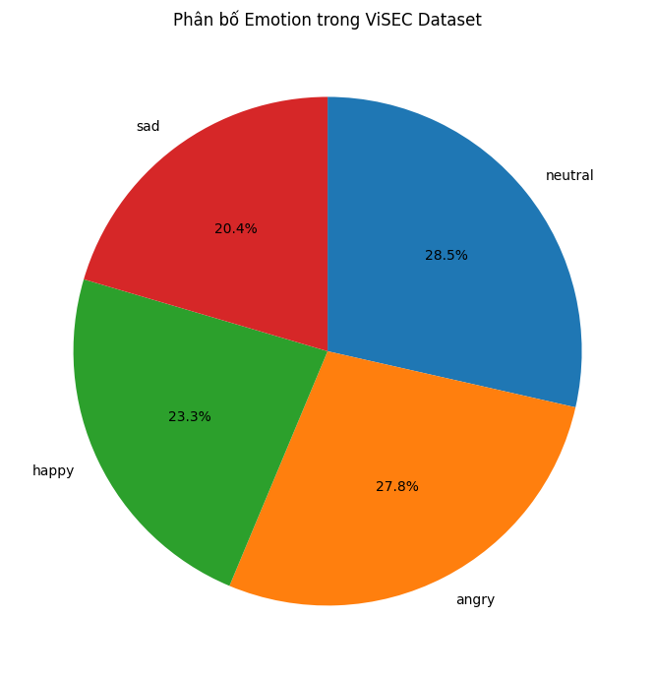
Trước khi huấn luyện mô hình, dữ liệu được chuẩn hóa về tần số lấy mẫu và định dạng, sau đó chia thành tập huấn luyện và tập kiểm tra theo tỷ lệ cố định. Việc chia tập được thực hiện sao cho đảm bảo tính nhất quán giữa các mô hình, giúp việc so sánh kết quả trở nên công bằng.
Mục tiêu của dự án không chỉ dừng lại ở việc xây dựng một mô hình SER đơn lẻ, mà còn so sánh nhiều hướng tiếp cận khác nhau, bao gồm các mô hình học máy truyền thống, các mô hình pretrained cho xử lý giọng nói, cũng như các kiến trúc học sâu và pipeline lai phức tạp hơn. Từ đó, dự án đánh giá sự đánh đổi giữa độ chính xác, độ phức tạp mô hình và khả năng triển khai thực tế trong bài toán nhận dạng cảm xúc tiếng Việt.

Chương 2. Simple Models (Baseline)
Chương này trình bày các mô hình học máy truyền thống được sử dụng làm baseline cho bài toán nhận dạng cảm xúc qua giọng nói. Các mô hình này đều sử dụng đặc trưng MFCC được trích xuất từ tín hiệu âm thanh làm đầu vào. Mục tiêu của nhóm mô hình này là cung cấp mốc so sánh về độ chính xác, độ ổn định và tốc độ suy luận trước khi triển khai các mô hình học sâu phức tạp hơn.

2.1 Support Vector Machine (SVM)
Với mô hình SVM, mỗi mẫu âm thanh sau khi được trích xuất MFCC sẽ được biểu diễn dưới dạng một vector đặc trưng cố định. Mô hình SVM với kernel RBF được sử dụng để học ranh giới phân tách phi tuyến giữa các lớp cảm xúc trong không gian đặc trưng.
Kiến trúc tổng thể của mô hình có dạng:
MFCC → SVM (RBF Kernel) → Emotion Class
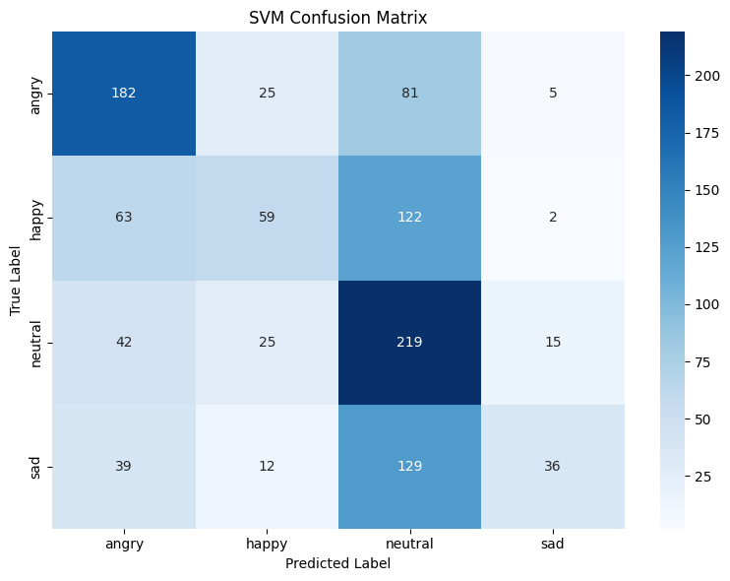
SVM có ưu điểm là khả năng tổng quát tốt với tập dữ liệu kích thước vừa phải và ít bị ảnh hưởng bởi nhiễu. Tuy nhiên, mô hình không khai thác được quan hệ theo thời gian của tín hiệu âm thanh, do đó hiệu quả bị giới hạn trong các trường hợp cảm xúc có biểu hiện động phức tạp.

2.2 Random Forest (RF)
Random Forest là mô hình ensemble dựa trên tập hợp nhiều cây quyết định độc lập. Trong dự án này, MFCC được sử dụng làm đầu vào cho từng cây trong rừng, và kết quả phân loại cuối cùng được xác định thông qua bỏ phiếu đa số.
Kiến trúc mô hình có dạng:
MFCC → Multiple Decision Trees → Majority Voting → Emotion Class
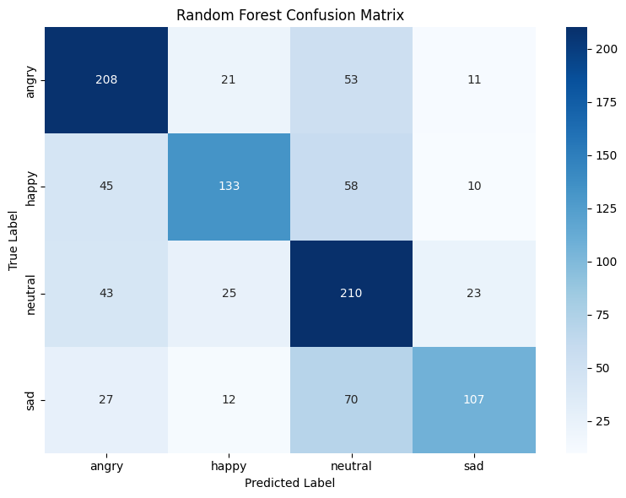
Ưu điểm của Random Forest là khả năng xử lý dữ liệu phi tuyến tốt, ít bị overfitting và không yêu cầu quá nhiều tinh chỉnh siêu tham số. Tuy nhiên, tương tự như SVM, mô hình này chỉ xử lý đặc trưng tĩnh và không mô hình hóa trực tiếp thông tin theo thời gian của tín hiệu âm thanh.

2.3 XGBoost
XGBoost là mô hình Gradient Boosting Trees, trong đó các cây quyết định được huấn luyện tuần tự nhằm giảm sai số của các mô hình trước đó. MFCC được sử dụng làm đặc trưng đầu vào cho quá trình huấn luyện.
Kiến trúc tổng thể của mô hình có dạng:
MFCC → Boosted Decision Trees → Emotion Class
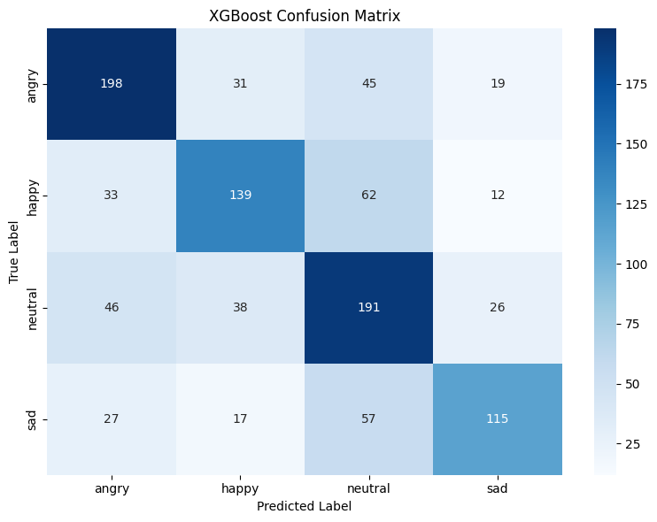
So với Random Forest, XGBoost có khả năng học các quan hệ phức tạp hơn trong không gian đặc trưng và thường đạt hiệu năng cao hơn trong các bài toán phân loại. Tuy nhiên, chi phí huấn luyện lớn hơn và mô hình vẫn không khai thác được cấu trúc chuỗi của tín hiệu âm thanh.

2.4 Nhận xét chung
Các mô hình học máy truyền thống với đặc trưng MFCC đóng vai trò quan trọng trong việc thiết lập baseline cho bài toán SER. Chúng có ưu điểm về tốc độ, tính đơn giản và dễ triển khai, nhưng bị hạn chế trong việc học các đặc trưng ngữ cảnh và động học của giọng nói. Những hạn chế này là động lực chính để chuyển sang sử dụng các mô hình học sâu và pretrained speech models, được trình bày trong các chương tiếp theo.

Chương 3. Pretrained Speech Models
Chương này trình bày các mô hình pretrained cho xử lý giọng nói được sử dụng trong dự án. Khác với các mô hình baseline ở Chương 2, các mô hình này học biểu diễn âm thanh trực tiếp từ tín hiệu waveform hoặc biểu diễn phổ, cho phép khai thác thông tin ngữ cảnh và đặc trưng cảm xúc ở mức sâu hơn.

3.1 Wav2Vec 2.0
Wav2Vec 2.0 là mô hình self-supervised học biểu diễn âm thanh trực tiếp từ tín hiệu waveform. Trong dự án này, Wav2Vec 2.0 được sử dụng như một bộ trích xuất đặc trưng, trong đó đầu ra của các tầng transformer được tổng hợp và đưa vào bộ phân loại cảm xúc.
Kiến trúc tổng thể của mô hình có dạng:
Raw Audio → Wav2Vec 2.0 → Pooling → Classifier → Emotion Class
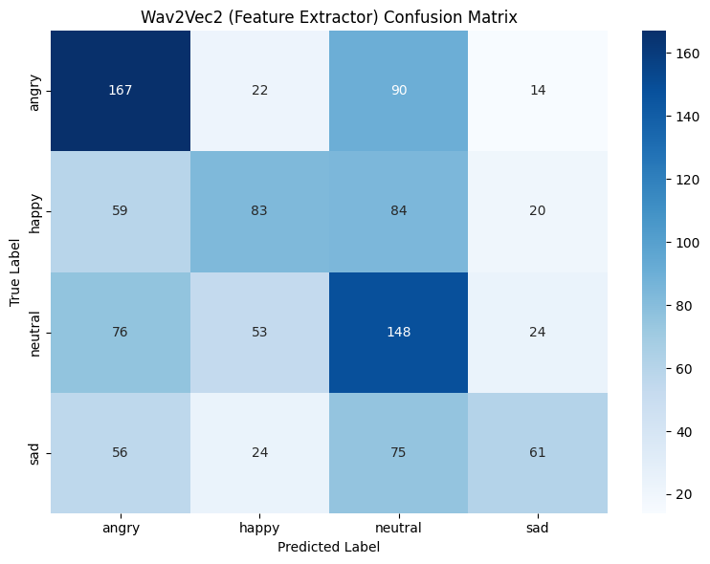
Việc sử dụng Wav2Vec 2.0 giúp mô hình nắm bắt được các đặc trưng âm học giàu ngữ cảnh hơn so với MFCC, đồng thời giảm sự phụ thuộc vào thiết kế đặc trưng thủ công.

3.2 HuBERT
HuBERT là mô hình pretrained dựa trên ý tưởng học biểu diễn âm thanh thông qua dự đoán các đơn vị ẩn được sinh ra bằng clustering. Trong dự án, HuBERT được sử dụng theo hướng fine-tuning cho bài toán nhận dạng cảm xúc.
Kiến trúc tổng thể của HuBERT trong bài toán SER có dạng:
Raw Audio → HuBERT Encoder → Classification Head → Emotion Class
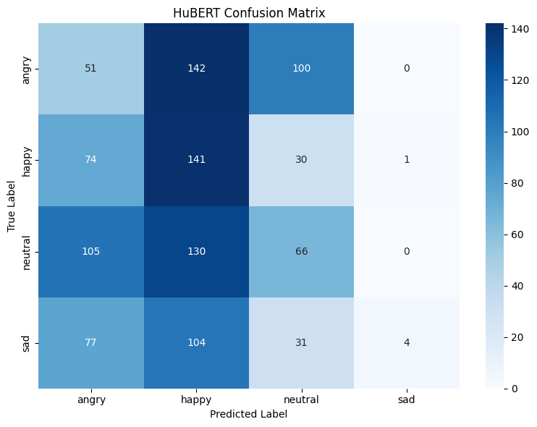
HuBERT cho phép mô hình học được cấu trúc ngữ âm và ngữ điệu của giọng nói một cách hiệu quả, từ đó cải thiện khả năng phân biệt các cảm xúc có đặc trưng âm học gần nhau.

3.3 WavLM
WavLM là mô hình pretrained được thiết kế để học biểu diễn giọng nói trong môi trường có nhiễu và hội thoại thực tế. Trong dự án này, WavLM được sử dụng theo hướng fine-tuning end-to-end, với một head phân loại được gắn trực tiếp lên encoder của mô hình.
Kiến trúc mô hình có dạng:
Raw Audio → WavLM Encoder → Classification Head → Emotion Class
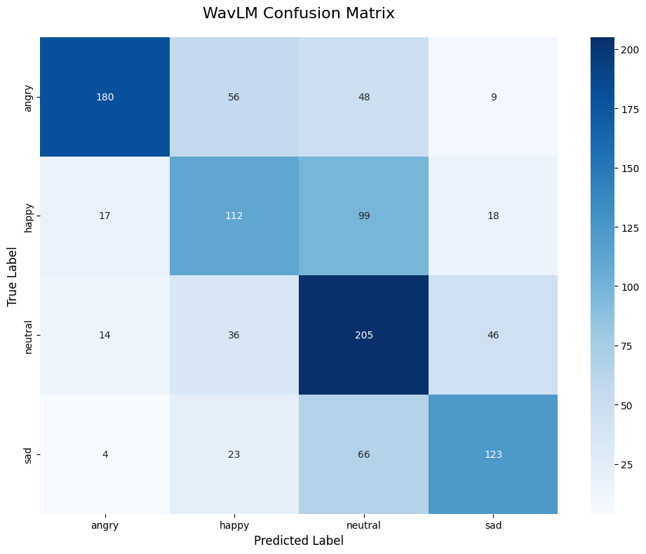
So với Wav2Vec 2.0 và HuBERT, WavLM cho thấy khả năng biểu diễn tốt hơn đối với các đặc trưng liên quan đến cảm xúc, đặc biệt trong các kịch bản có biến thiên lớn về người nói và ngữ điệu.

3.4 ECAPA-TDNN
ECAPA-TDNN là mô hình học sâu chuyên cho xử lý giọng nói, ban đầu được thiết kế cho bài toán speaker recognition. Trong dự án, ECAPA-TDNN được sử dụng để trích xuất embedding giọng nói, sau đó đưa vào bộ phân loại cảm xúc.
Kiến trúc tổng thể của mô hình có dạng:
Mel-spectrogram → TDNN + SE Blocks → Statistics Pooling → Classifier → Emotion Class
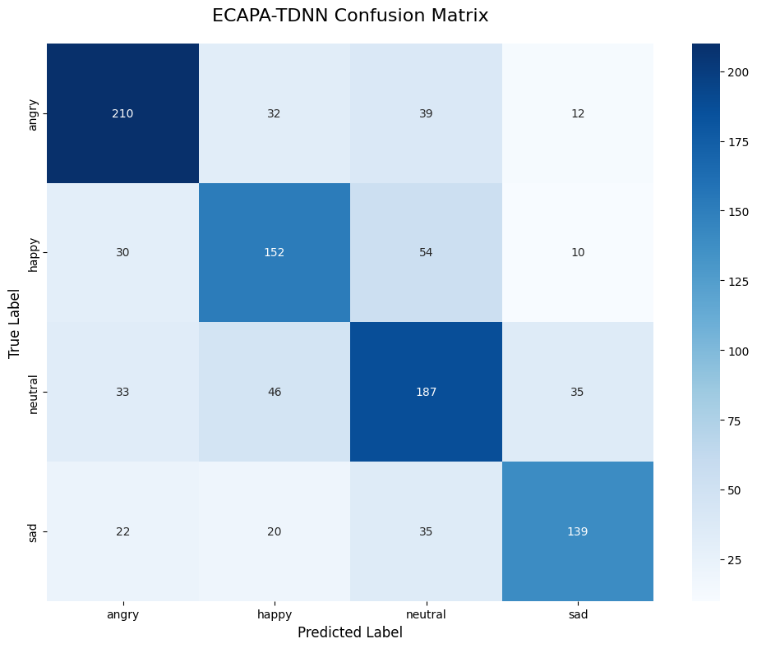
ECAPA-TDNN có ưu điểm trong việc học các embedding ổn định và giàu thông tin, tuy nhiên yêu cầu chi phí tính toán cao hơn so với các mô hình baseline.

3.5 Nhận xét chung
Các mô hình pretrained speech cho thấy khả năng vượt trội trong việc học biểu diễn âm thanh so với các phương pháp truyền thống. Tuy nhiên, chi phí huấn luyện và suy luận của các mô hình này cao hơn, đòi hỏi sự cân nhắc giữa hiệu năng và khả năng triển khai. Các kết quả so sánh chi tiết giữa các mô hình sẽ được trình bày trong chương tiếp theo.

Chương 4. So sánh và đánh giá mô hình
Chương này trình bày quá trình đánh giá và so sánh các mô hình đã được giới thiệu ở Chương 2 và Chương 3. Mục tiêu chính là xác định sự khác biệt về hiệu năng giữa các mô hình học máy truyền thống, các mô hình pretrained speech, và làm cơ sở cho việc phát triển các kiến trúc lai và mô hình nâng cao ở các chương tiếp theo.

4.1 Thiết lập đánh giá
Tất cả các mô hình được huấn luyện và đánh giá trên cùng một tập dữ liệu, với chiến lược chia train/test cố định nhằm đảm bảo tính công bằng. Đối với các mô hình truyền thống, đặc trưng MFCC được sử dụng làm đầu vào. Đối với các mô hình pretrained, tín hiệu âm thanh thô được đưa trực tiếp vào mô hình hoặc thông qua bước tiền xử lý tương ứng.
Các chỉ số đánh giá chính bao gồm Accuracy và F1-score, phản ánh khả năng phân loại tổng thể cũng như mức độ cân bằng giữa các lớp cảm xúc. Ngoài ra, thời gian suy luận của từng mô hình cũng được ghi nhận để đánh giá khả năng triển khai trong các hệ thống thực tế.

4.2 Kết quả của các mô hình baseline
Các mô hình SVM, Random Forest và XGBoost cho kết quả ổn định và nhất quán trên tập kiểm tra. Trong nhóm này, XGBoost thường đạt hiệu năng cao nhất, trong khi SVM cho thời gian suy luận nhanh nhất. Tuy nhiên, mức độ phân biệt giữa các cảm xúc có biểu hiện động phức tạp còn hạn chế, đặc biệt đối với các cặp cảm xúc như neutral và sad.

4.3 Kết quả của các mô hình pretrained speech
Nhóm mô hình pretrained gồm Wav2Vec 2.0, HuBERT, WavLM và ECAPA-TDNN cho kết quả vượt trội so với các baseline. Việc học biểu diễn trực tiếp từ tín hiệu âm thanh giúp các mô hình này nắm bắt tốt hơn các đặc trưng liên quan đến ngữ điệu, cao độ và nhịp điệu – những yếu tố quan trọng trong nhận dạng cảm xúc.
Trong nhóm này, các mô hình được fine-tune end-to-end như WavLM cho hiệu năng cao nhất, trong khi các mô hình sử dụng theo hướng feature extractor cho độ ổn định tốt và chi phí huấn luyện thấp hơn.

4.4 So sánh tổng hợp
Khi so sánh toàn bộ các mô hình, có thể nhận thấy sự đánh đổi rõ ràng giữa độ chính xác và độ phức tạp mô hình. Các mô hình baseline phù hợp cho các hệ thống yêu cầu tốc độ và tài nguyên thấp, trong khi các mô hình pretrained phù hợp hơn cho các bài toán cần độ chính xác cao.
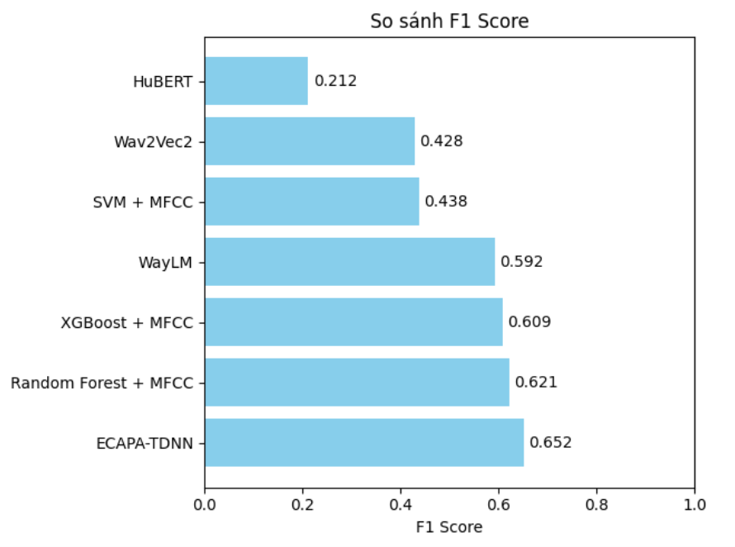

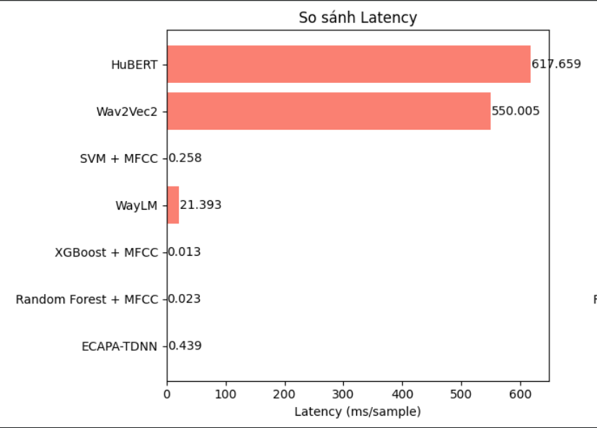
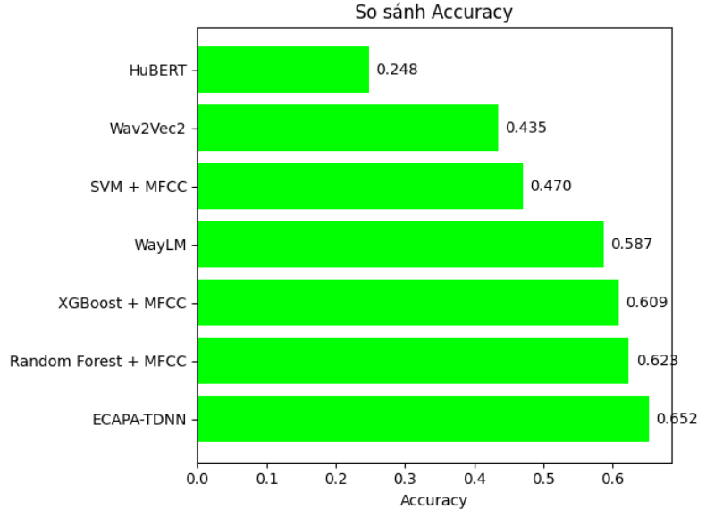

Kết quả so sánh này cho thấy, mặc dù các mô hình pretrained đạt hiệu năng tốt, vẫn tồn tại những hạn chế nhất định về chi phí tính toán. Điều này là động lực chính để phát triển các kiến trúc lai và mô hình nâng cao hơn, được trình bày trong các chương tiếp theo.

Chương 5. DFAT Hybrid Fusion Pipeline
Sau khi so sánh các mô hình đơn lẻ, chương này trình bày DFAT Hybrid Fusion Pipeline, một hệ thống lai được thiết kế nhằm kết hợp đặc trưng âm thanh và đặc trưng ngôn ngữ để nâng cao hiệu quả nhận dạng cảm xúc. DFAT được xây dựng ở mức pipeline hệ thống, thay vì một kiến trúc mạng đơn thuần, với mục tiêu tận dụng ưu điểm của các mô hình pretrained khác nhau.

5.1 Tổng quan kiến trúc DFAT
DFAT gồm hai nhánh xử lý song song: nhánh âm thanh và nhánh văn bản. Cả hai nhánh đều nhận cùng một tín hiệu audio đầu vào, nhưng trích xuất các loại thông tin khác nhau. Kết quả từ hai nhánh được kết hợp thông qua các chiến lược fusion để đưa ra dự đoán cảm xúc cuối cùng.
Kiến trúc tổng thể của DFAT có thể mô tả như sau:
Raw Audio → {Acoustic Branch, Text Branch} → Fusion → Emotion Class

5.2 Nhánh trích xuất đặc trưng âm thanh (SEFE)
Nhánh âm thanh sử dụng WavLM làm bộ trích xuất đặc trưng chính. Tín hiệu audio thô được đưa trực tiếp vào encoder của WavLM để sinh ra các embedding mang thông tin về cao độ, ngữ điệu và nhịp điệu – những yếu tố đóng vai trò quan trọng trong biểu hiện cảm xúc.
Đầu ra của WavLM được tổng hợp thông qua pooling để tạo thành vector đặc trưng cố định, phục vụ cho quá trình fusion.
Luồng xử lý của nhánh âm thanh:
Raw Audio → WavLM → Pooling → Acoustic Embedding

5.3 Nhánh trích xuất đặc trưng văn bản (TEFE)
Nhánh văn bản sử dụng mô hình Whisper để chuyển đổi tín hiệu audio thành văn bản. Văn bản sau khi được chuẩn hóa sẽ được mã hóa thành embedding ngôn ngữ dùng cho phân loại cảm xúc.
Nhánh này cho phép hệ thống khai thác các tín hiệu cảm xúc mang tính ngữ nghĩa, bổ sung cho các đặc trưng âm học thuần túy từ nhánh SEFE.
Luồng xử lý của nhánh văn bản:
Raw Audio → Whisper → Text → Text Embedding

5.4 Chiến lược fusion
DFAT triển khai hai chiến lược fusion chính:
Early Fusion:
Embedding âm thanh và embedding văn bản được nối trực tiếp ở mức feature, sau đó đưa vào một bộ phân loại chung. Chiến lược này cho phép mô hình học mối quan hệ tương tác trực tiếp giữa hai nguồn đặc trưng.
Late Fusion:
Hai nhánh được huấn luyện độc lập, sau đó kết quả dự đoán được kết hợp thông qua trọng số. Các trọng số fusion được tối ưu bằng Optuna, nhằm tìm ra sự kết hợp tối ưu giữa nhánh âm thanh và nhánh văn bản.

5.5 Kết quả thực nghiệm và đánh giá
DFAT Hybrid Fusion Pipeline được đánh giá trên tập kiểm tra bằng các chỉ số Accuracy, F1-score và Confusion Matrix. Kết quả cho thấy DFAT đạt hiệu năng cao hơn so với các mô hình đơn modal đã được trình bày ở Chương 4.
- Accuracy: DFAT đạt độ chính xác tổng thể cao hơn so với các mô hình pretrained đơn lẻ, cho thấy lợi ích rõ rệt của việc kết hợp đa nguồn thông tin.
- F1-score: Chỉ số F1-score cải thiện đáng kể, đặc biệt đối với các lớp cảm xúc khó phân biệt như neutral và sad, phản ánh sự cân bằng tốt hơn giữa precision và recall.
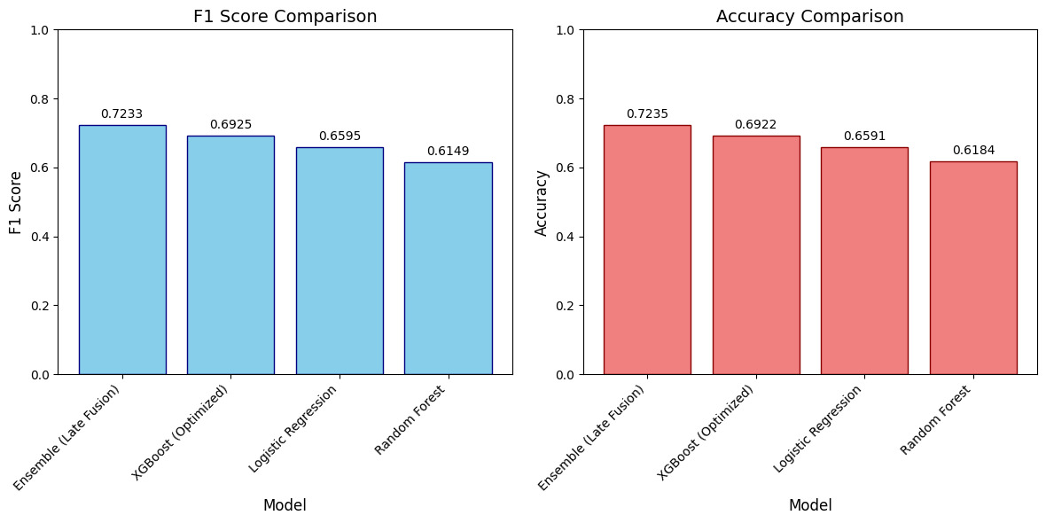
- Confusion Matrix: Ma trận nhầm lẫn cho thấy số lượng mẫu bị nhầm lẫn giữa các cảm xúc có biểu hiện tương đồng giảm rõ rệt so với các mô hình chỉ sử dụng đặc trưng âm thanh.

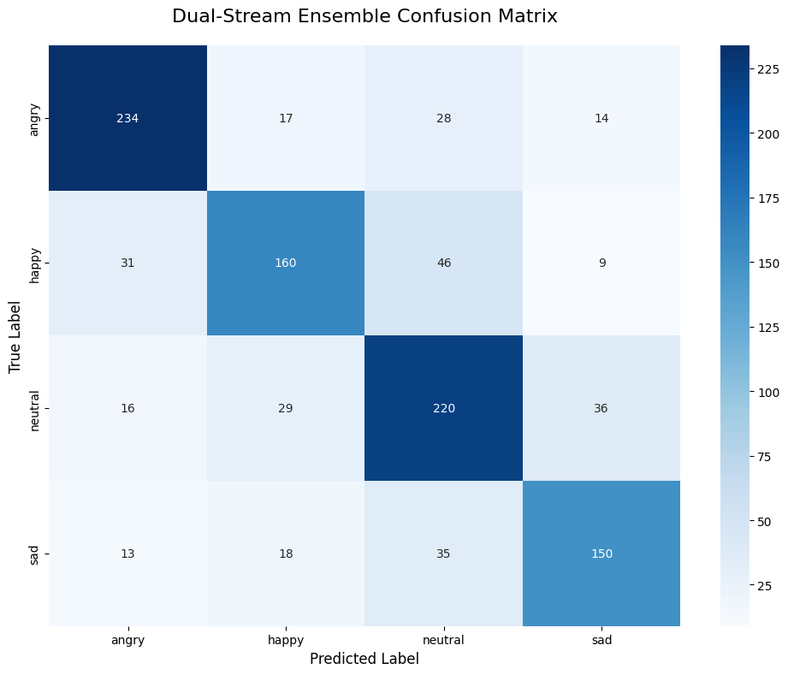

5.6 Nhận xét
DFAT Hybrid Fusion Pipeline chứng minh rằng việc kết hợp đặc trưng âm thanh và đặc trưng ngôn ngữ mang lại hiệu quả rõ rệt cho bài toán nhận dạng cảm xúc do đó đạt được mức accuracy là 72%. Tuy nhiên, hệ thống có độ phức tạp cao hơn và chi phí suy luận lớn hơn do phải sử dụng nhiều mô hình pretrained.
DFAT đóng vai trò là pipeline mạnh nhất trong nhóm mô hình lai, làm chuẩn so sánh với các kiến trúc deep learning end-to-end như CNN + GRU Hybrid và SpeechFormer++ trong các chương tiếp theo.

Chương 6. CNN + GRU Hybrid Model
Chương này trình bày mô hình CNN + GRU Hybrid, một kiến trúc học sâu end-to-end được thiết kế nhằm khai thác đồng thời đặc trưng không gian và quan hệ theo thời gian của tín hiệu giọng nói. Khác với DFAT là một pipeline đa nhánh, CNN + GRU là một mô hình thống nhất, tập trung hoàn toàn vào thông tin âm thanh.

6.1 Tổng quan kiến trúc
Mô hình CNN + GRU nhận đầu vào là biểu diễn phổ của tín hiệu âm thanh, bao gồm Mel-spectrogram hoặc MFCC theo chuỗi thời gian. CNN được sử dụng để trích xuất các đặc trưng cục bộ từ miền tần số–thời gian, trong khi GRU mô hình hóa sự phụ thuộc theo thời gian của các đặc trưng này trước khi phân loại cảm xúc.
Kiến trúc tổng thể của mô hình có dạng:
Audio → Spectrogram / MFCC → CNN → GRU → Classifier → Emotion Class

6.2 Khối trích xuất đặc trưng CNN
Khối CNN gồm nhiều tầng convolution liên tiếp, cho phép mô hình học các mẫu đặc trưng cục bộ liên quan đến cao độ, năng lượng và biến thiên phổ của tín hiệu. Các tầng pooling được sử dụng nhằm giảm kích thước đặc trưng và tăng tính bất biến.
Sau khối CNN, đầu ra được chuyển đổi thành chuỗi đặc trưng theo thời gian, phù hợp để đưa vào khối GRU.

6.3 Khối mô hình hóa thời gian GRU
GRU được sử dụng để mô hình hóa quan hệ phụ thuộc theo thời gian giữa các frame âm thanh. So với LSTM, GRU có kiến trúc đơn giản hơn, giảm số lượng tham số và chi phí huấn luyện, đồng thời vẫn duy trì khả năng học ngữ cảnh dài hạn cần thiết cho bài toán nhận dạng cảm xúc.
Đầu ra của GRU được tổng hợp để tạo thành vector đặc trưng toàn cục cho mỗi mẫu audio.

6.4 Đầu phân loại
Vector đặc trưng đầu ra từ GRU được đưa qua một hoặc nhiều tầng fully connected để dự đoán nhãn cảm xúc. Hàm softmax được sử dụng ở tầng cuối để thực hiện phân loại đa lớp.

6.5 Kết quả thực nghiệm và đánh giá
Mô hình CNN + GRU Hybrid được đánh giá trên tập kiểm tra bằng các chỉ số Lost, F1-score và Confusion Matrix.
- Loss: Giá trị loss của mô hình thấp hơn so với các mô hình học máy truyền thống, cho thấy quá trình huấn luyện hội tụ tốt và mô hình học được biểu diễn đặc trưng hiệu quả từ dữ liệu âm thanh.
- 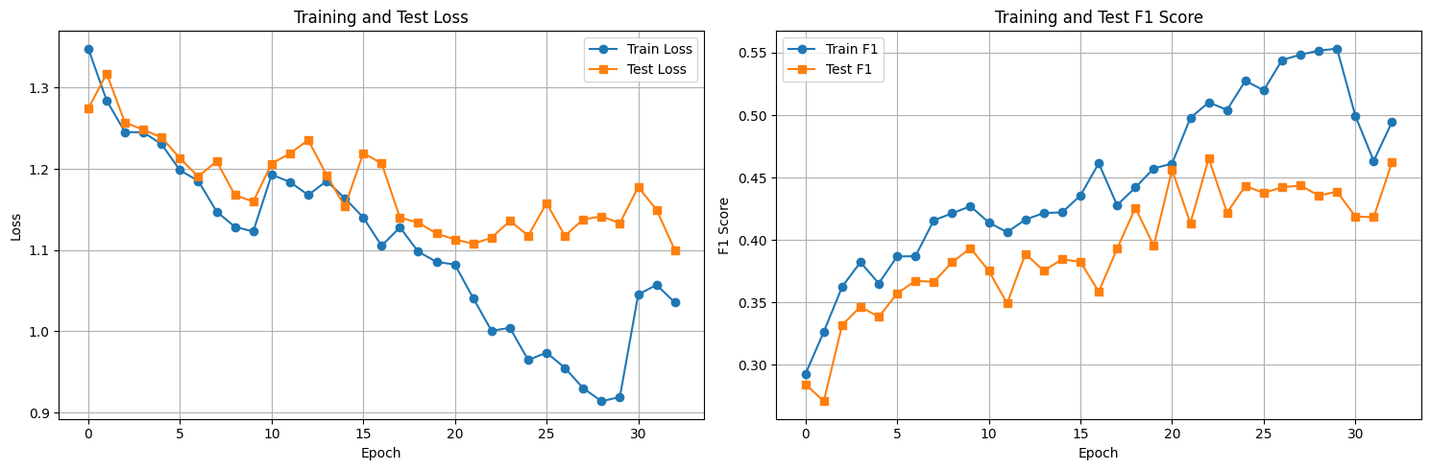F1-score: F1-score cải thiện rõ rệt ở các lớp cảm xúc có biểu hiện động, phản ánh khả năng mô hình hóa tốt hơn quan hệ theo thời gian của tín hiệu.

- Confusion Matrix: Ma trận nhầm lẫn cho thấy số lượng mẫu bị nhầm giữa các cảm xúc có biểu hiện tương đồng giảm so với baseline, tuy nhiên vẫn tồn tại nhầm lẫn ở một số cặp cảm xúc khó phân biệt.

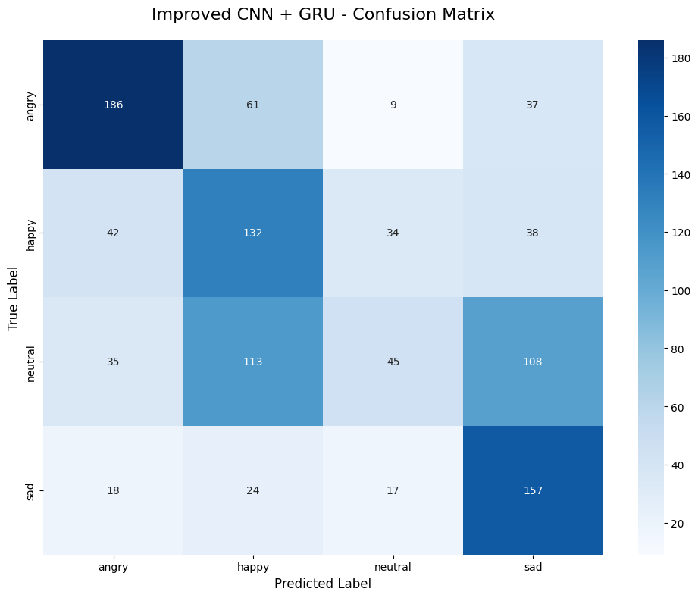

6.6 Nhận xét
CNN + GRU Hybrid là mô hình học sâu end-to-end có kiến trúc tương đối gọn, dễ huấn luyện và không phụ thuộc vào mô hình pretrained. Tuy nhiên, hiệu năng của mô hình vẫn phụ thuộc nhiều vào chất lượng đặc trưng đầu vào và kích thước tập dữ liệu, do đó chỉ đạt được mức accuracy tương đối là 49%. So với DFAT, CNN + GRU có chi phí suy luận thấp hơn nhưng không tận dụng được thông tin ngôn ngữ từ nội dung lời nói.
Mô hình này đóng vai trò là cầu nối giữa các mô hình pretrained và các kiến trúc Transformer nâng cao, được trình bày trong chương tiếp theo.

Chương 7. SpeechFormer++
Chương này trình bày SpeechFormer++, mô hình dựa trên Transformer được sử dụng để mô hình hóa quan hệ dài hạn trong chuỗi đặc trưng âm thanh. Đây là mô hình có kiến trúc phức tạp nhất trong dự án, được thiết kế nhằm khắc phục hạn chế của các kiến trúc CNN–RNN truyền thống trong việc nắm bắt ngữ cảnh toàn cục của tín hiệu giọng nói.

7.1 Tổng quan kiến trúc
SpeechFormer++ là mô hình end-to-end, nhận đầu vào là chuỗi đặc trưng âm thanh theo thời gian và trực tiếp dự đoán nhãn cảm xúc. Mô hình sử dụng các tầng Transformer Encoder để học quan hệ phụ thuộc toàn cục giữa các frame âm thanh thông qua cơ chế self-attention.
Kiến trúc tổng thể của mô hình có dạng:
Audio → Feature Representation → Transformer Encoders → Pooling → Classification Head → Emotion Class

7.2 Biểu diễn đặc trưng đầu vào
Tín hiệu audio được chuyển đổi thành chuỗi đặc trưng theo thời gian, bao gồm các biểu diễn phổ hoặc embedding trung gian. Chuỗi đặc trưng này được sử dụng như các token đầu vào cho Transformer, cho phép mô hình xử lý toàn bộ đoạn audio trong một không gian biểu diễn thống nhất.

7.3 Khối Transformer Encoder
Mỗi Transformer Encoder gồm cơ chế multi-head self-attention và mạng feed-forward, cho phép mô hình học mối quan hệ giữa các frame âm thanh ở các khoảng cách thời gian khác nhau. Cách tiếp cận này giúp SpeechFormer++ nắm bắt tốt các biến thiên cảm xúc kéo dài trong toàn bộ đoạn phát biểu.

7.4 Đầu phân loại
Đầu ra từ các tầng Transformer được tổng hợp thông qua pooling để tạo thành vector đặc trưng toàn cục. Vector này được đưa qua các tầng fully connected và hàm softmax để thực hiện phân loại cảm xúc.

7.5 Kết quả huấn luyện
Quá trình huấn luyện SpeechFormer++ được theo dõi thông qua loss và accuracy trên cả tập huấn luyện và tập validation.
- Training Loss và Validation Loss: Loss trên tập huấn luyện giảm dần theo số epoch và hội tụ ổn định. Loss trên tập validation có xu hướng tương tự, cho thấy mô hình học được biểu diễn hiệu quả và không xảy ra hiện tượng overfitting nghiêm trọng.
- Training Accuracy và Validation Accuracy: Accuracy trên tập huấn luyện tăng đều trong quá trình huấn luyện, trong khi accuracy trên tập validation đạt giá trị ổn định sau một số epoch nhất định, phản ánh khả năng tổng quát hóa của mô hình.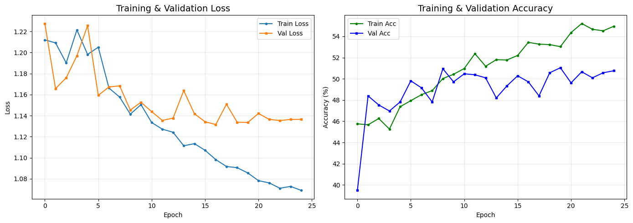

7.6 Đánh giá trên tập kiểm tra
SpeechFormer++ được đánh giá trên tập kiểm tra bằng các chỉ số F1-score theo từng lớp và Confusion Matrix.
- 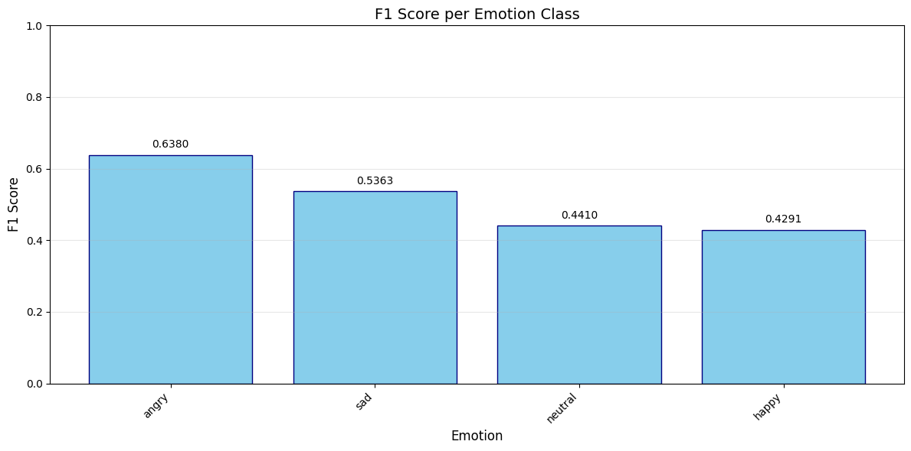F1-score theo từng class:
Kết quả cho thấy mô hình đạt F1-score cao đối với các cảm xúc có biểu hiện rõ ràng như angry và happy. Đối với các cảm xúc có biểu hiện tinh tế hơn như neutral và sad, F1-score thấp hơn, phản ánh mức độ chồng lấn về đặc trưng cảm xúc trong dữ liệu.

- Confusion Matrix:
Ma trận nhầm lẫn cho thấy phần lớn các mẫu được phân loại đúng. Tuy nhiên, vẫn tồn tại nhầm lẫn giữa một số cặp cảm xúc có đặc trưng âm học tương đồng, đặc biệt là giữa neutral và sad. So với CNN + GRU Hybrid, SpeechFormer++ giảm đáng kể số lượng nhầm lẫn ở các cặp cảm xúc này.

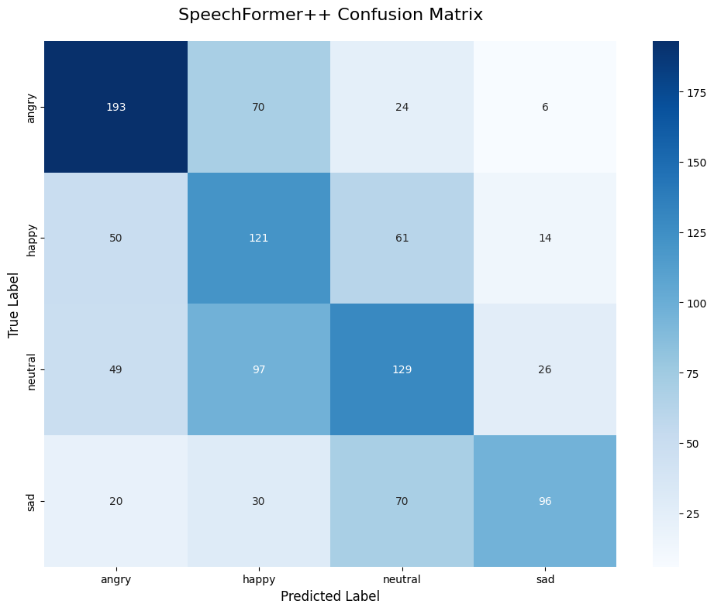

7.7 Nhận xét
SpeechFormer++ cho thấy khả năng mô hình hóa ngữ cảnh cảm xúc tốt hơn so với các kiến trúc CNN–RNN truyền thống nhờ cơ chế self-attention. Mô hình đạt hiệu năng cao trên tập kiểm tra nhưng đi kèm với chi phí tính toán và thời gian huấn luyện lớn hơn. Trong tổng thể dự án, SpeechFormer++ đóng vai trò là mô hình hiệu năng cao nhất, làm chuẩn so sánh với DFAT Hybrid Fusion Pipeline và CNN + GRU Hybrid.

Chương 8. Mô hình nâng cao với Hybrid Loss và k-NN Interpolation
Chương này trình bày phương pháp nâng cao được xây dựng dựa trên Wav2Vec2.0 pretrained features, kết hợp Hybrid Loss (Cross-Entropy + Supervised Contrastive Learning) và k-NN Interpolation trong giai đoạn suy luận. Phương pháp này được thiết kế theo đúng chiến lược được đề xuất trong hệ thống tham dự VLSP 2025, nhằm cải thiện khả năng phân biệt cảm xúc trong điều kiện dữ liệu hạn chế và phân bố không đồng đều.

8.1 Chiến lược dữ liệu và tiền xử lý
Dataset ViSEC được sử dụng với chiến lược chia train/test có stratification, đảm bảo phân bố cảm xúc đồng đều giữa các tập. Dữ liệu âm thanh được chuẩn hóa về tần số lấy mẫu 16 kHz và lọc bỏ các mẫu có thời lượng ngắn hơn 0.5 giây nhằm giảm nhiễu.
Đặc trưng đầu vào bao gồm:
- 128-channel Mel filterbank features
- Cửa sổ 25 ms và bước nhảy 10 ms
- SpecAugment với masking theo tần số và thời gian
Ngoài ra, các kỹ thuật augmentation nâng cao như pitch shifting, time stretching, thêm nhiễu nền và thay đổi âm lượng được áp dụng nhằm tăng khả năng tổng quát hóa của mô hình.

8.2 Trích xuất đặc trưng với Wav2Vec2.0
Hệ thống sử dụng mô hình Wav2Vec2.0 Base pretrained để trích xuất embedding từ tín hiệu audio thô. Theo kết quả thực nghiệm và tham khảo từ paper, đặc trưng tại layer 9/12 cho hiệu quả tốt nhất đối với bài toán nhận dạng cảm xúc.
Embedding từ Wav2Vec2.0 được pooling theo thời gian để tạo vector đặc trưng cố định, sau đó đưa vào bộ phân loại học sâu.
Luồng xử lý đặc trưng có dạng:
Raw Audio → Wav2Vec2.0 Encoder → Hidden State (Layer 9) → Temporal Pooling → Feature Vector

8.3 Hybrid Loss với Supervised Contrastive Learning
Thay vì chỉ sử dụng Cross-Entropy Loss như các mô hình trước, phương pháp này áp dụng Hybrid Loss, kết hợp giữa:
- Cross-Entropy Loss cho mục tiêu phân loại
- Supervised Contrastive Loss để ép các mẫu cùng cảm xúc có embedding gần nhau trong không gian đặc trưng
Hàm loss tổng hợp được biểu diễn như sau:
L_SER = (1 − α) · L_CE + α · L_SCL
Trong đó hệ số α được thiết lập bằng 0.5 theo cấu hình paper. Việc kết hợp loss giúp mô hình không chỉ học ranh giới phân lớp, mà còn học cấu trúc hình học của không gian embedding cảm xúc.

8.4 Kiến trúc bộ phân loại và Attention Pooling
Embedding đầu ra được đưa qua một bộ phân loại MLP nhiều tầng, sử dụng Batch Normalization và Dropout để giảm overfitting. Thay vì mean pooling, hệ thống sử dụng Attention-based Pooling, cho phép mô hình tự động gán trọng số cao hơn cho các frame âm thanh mang thông tin cảm xúc quan trọng.
Cách tiếp cận này giúp mô hình tập trung vào các đoạn cao trào cảm xúc thay vì xử lý đồng đều toàn bộ tín hiệu.

8.5 Huấn luyện và hội tụ
Quá trình huấn luyện được thực hiện với:
- Optimizer: Adam
- Learning rate cực đại: 0.004
- Batch size: 32
- Số epoch tối đa: 100
- Early stopping và learning rate scheduling
Kết quả huấn luyện cho thấy training loss và validation loss giảm ổn định, trong khi accuracy trên tập validation đạt điểm cực đại và không xuất hiện hiện tượng overfitting nghiêm trọng.

8.6 k-NN Interpolation trong giai đoạn suy luận
Một điểm khác biệt quan trọng của phương pháp này là k-NN interpolation được áp dụng ở giai đoạn inference. Embedding của mẫu kiểm tra được so sánh với embedding của tập huấn luyện bằng cosine similarity, sau đó kết quả dự đoán từ mô hình và k-NN được kết hợp theo công thức:
p(y|x) = β · p_model(y|x) + (1 − β) · p_knn(y|x)
Với β = 0.7 và k = 5, chiến lược này giúp hiệu chỉnh các dự đoán không chắc chắn, đặc biệt hiệu quả với các cảm xúc có biên quyết định chồng lấn.

8.7 Kết quả đánh giá
Hệ thống được đánh giá bằng nhiều chỉ số khác nhau:
- Accuracy và F1-score (weighted) cho thấy mô hình kết hợp k-NN đạt hiệu năng cao hơn so với mô hình đơn thuần.
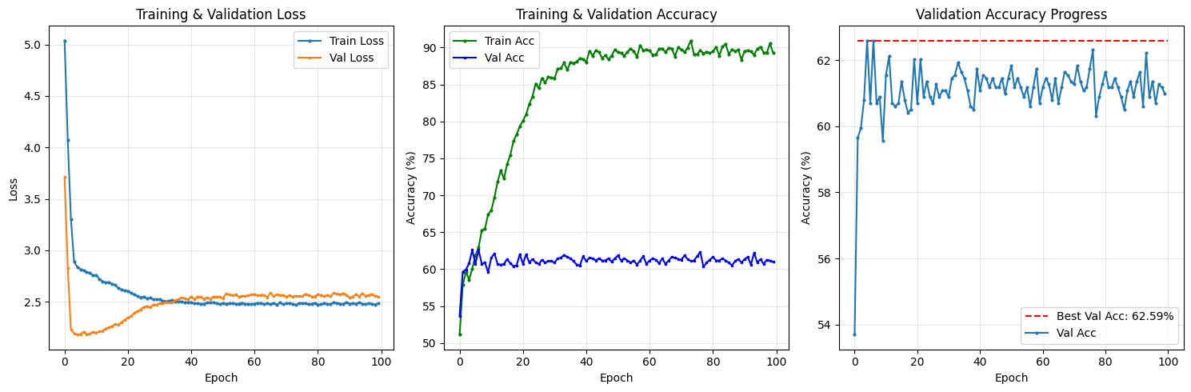
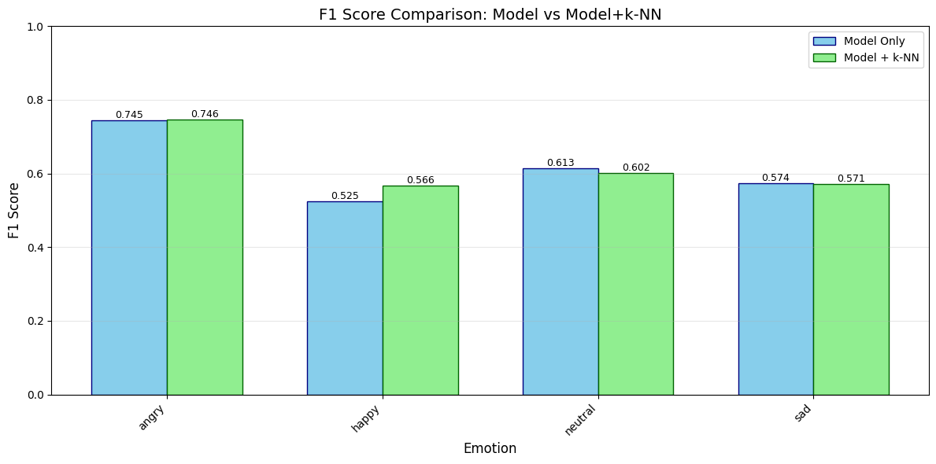
- Confusion Matrix cho thấy số lượng nhầm lẫn giữa các cặp cảm xúc tương đồng giảm đáng kể.
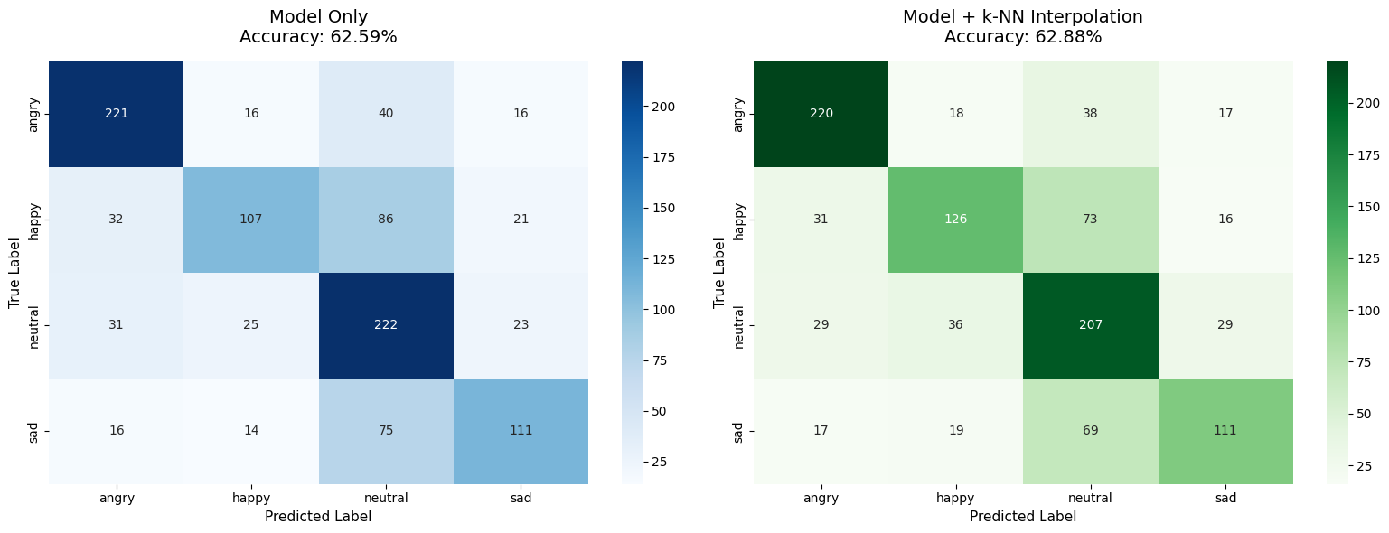

8.8 Nhận xét
Phương pháp kết hợp Wav2Vec2.0 + Hybrid Loss + Attention Pooling + k-NN Interpolation cho thấy hiệu quả vượt trội so với các mô hình trước đó trong dự án. Dù có chi phí tính toán cao hơn và pipeline phức tạp hơn, hệ thống này mang lại sự cải thiện rõ rệt về độ ổn định và khả năng phân biệt cảm xúc, đặc biệt trong bối cảnh dữ liệu tiếng Việt còn hạn chế.

Chương 9. Tài liệu tham khảo
- VLSP 2025 SER – Paper 1
📄 Title & Authors as in paper
🔗 https://aclanthology.org/2025.vlsp-1.1.pdf
- VLSP 2025 SER – Paper 2
📄 Title & Authors as in paper
🔗 https://aclanthology.org/2025.vlsp-1.2.pdf
- VLSP 2025 SER – Paper 3
📄 Title & Authors as in paper
🔗 https://aclanthology.org/2025.vlsp-1.4.pdf
- VLSP 2025 SER – Paper 3
📄 Title & Authors as in paper
🔗 https://aclanthology.org/2025.vlsp-1.6.pdf

